|  |  |  |  |  |
| --- | --- | --- | --- | --- |
| SŠTE Brno,  OLOMOUCKÁ,  příspěvková organizace | LABORATORNÍ  PRÁCE  č. X | | | MS4B  LISTŮ: X |
| Řízení železničního semaforu | | | | |
| Školní rok:  2022/2023 | | Datum zadání:  xx.xx. 2022  Datum odevzdání:  xx.xx. 2022 | Zpracoval:  XXXX | |

Řízení železničního semaforu

Zadání: Navrhněte program řízení železničního semaforu za předpokladu …

1. Jde o jednokolejný přejezd

LS PS

SP1 SP2

1. Činnost zařízení odpovídá stavové tabulce

|  |  |  |  |
| --- | --- | --- | --- |
| Situace | SP1 | SP2 | ***Semafor*** |
| Výchozí stav | 0 | 0 | ***0*** |
| Příjezd vlaku → | 1 | 0 | ***1*** |
| Odjezd vlaku → | 1 | 1 | ***0*** |
| Příjezd vlaku → | 0 | 1 | ***1*** |
| Odjezd vlaku → | 0 | 0 | ***0*** |
| Příjezd vlaku ← | 0 | 1 | ***1*** |
| Odjezd vlaku ← | 1 | 1 | ***0*** |
| atd. | … | … | ***…*** |

1. Perioda blikání výstražných světel – střídavě po 1 s, jako první svítí pravé světlo PS.

Zpracujte:

* Slovní vyjádření logické funkce činnosti semaforu.
* Zápis logických funkcí výstupů **LS** a **PS** vztahem (vzorcem).
* Program v jazyce FBD pro PA SIEMENS pomocí časovačů, vložte světla a spínače a ověřte jej v režimu simulace.
* Odpovědi na otázky: a) Jsou logické funkce **LS** a **PS** kombinační nebo sekvenční? Proč?

b) Je řídící logický obvod synchronní či asynchronní? Vysvětlete!

**Vypracování:**

**1. Slovní vyjádření logické funkce činnosti semaforu**

**2. Logické funkce jednotlivých výstupů**



**3. Program FBD pro PA SIEMENS, pomocí časovačů**

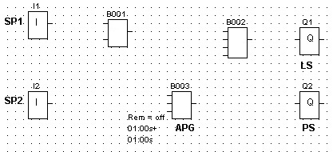

**4. Odpovědi na otázky**

a)

b)